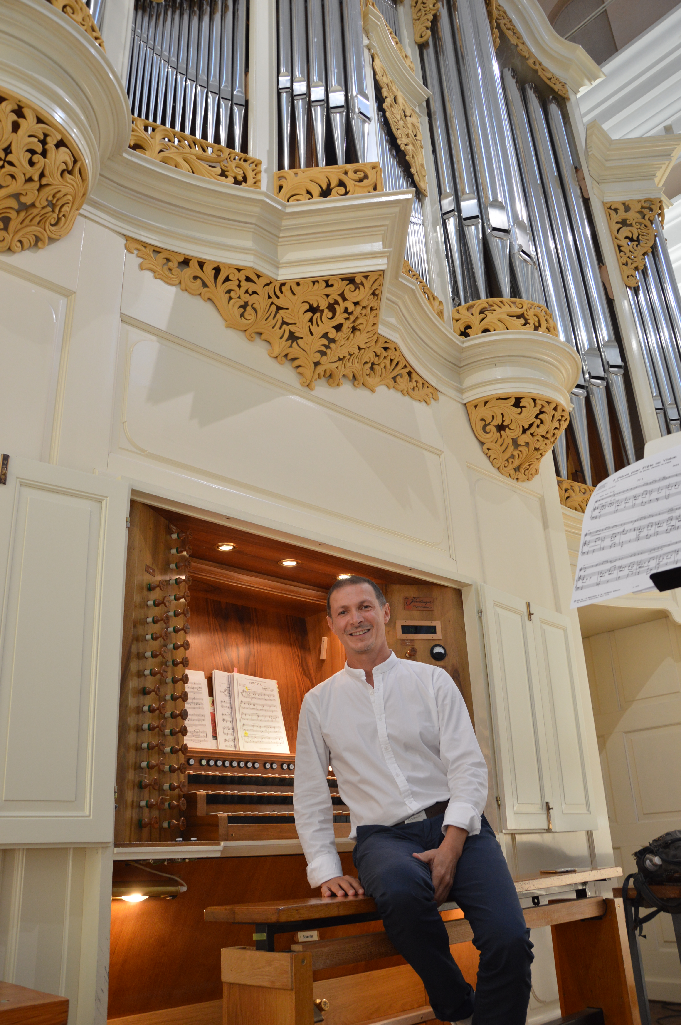

ENGLISH:

Roberto Bacchini graduated with highest honours, majoring in Gregorian chant, at the Pontificio Istituto Ambrosiano di Musica Sacra in Milan 1999 where he also studied organ with Franco Castelli and Emanuele Vianelli. In June 2014, he graduated at Cremona University majoring in Secondary and High School Music Education. A composer of vocal, instrumental, and choral music, Bacchini has published several volumes of sacred music, orchestra, chambre music, organ and Lieder music for the Rugginenti, Sonitus and Armelin publishing houses (his compositions were executed in Germany, in the USA, in Japan and in Italy). He is the founding director of the Orchestra “Poseidon” in Varese who he has given a lot of concerts with, collaborating with such international famous performers like the bassist Giuseppe Ettorre (first bass player in the Scala Orchestra of Milan), the violinist Guido Rimonda, the bassist Piermario Murelli (first bass player in the Teatro Regio Orchestra of Parma), the soprano Barbara Frittoli, the oboist Carlo Romano (main oboe in the RAI Orchestra of Turin), the violist Ula Ulijona, the cellist Massimo Macrì (main cello in the RAI Orchestra of Turin) and the pianist Andrea Bacchetti. Bacchini is the official organist of the Mascioni organ (Op. 682) of St. Provino’s Collegiate Church in Agno (Switzerland). Since 2006 he has taught Music Education at the Secondary School and he has taught orchestra at the Civico Liceo Musicale in Varese. He published a collection of poems entitled “Riflessi” for the Italian publishing house “Nuovi Autori”. In 2010 he participated in the masterclass “Training, management and organization of music schools “Formazione, gestione e organizzazione delle scuole di musica” held by Dr. Marco Aceti and organized by the Town of Varese. In September 2013 he completed an year training course at the Accademia Giuditta Pasta in Como. Roberto Bacchini is constantly involved in active concert schedule with various chamber and orchestral players such as the Musical Ensemble Giglio Armonico and the Ensemble Cameristi Cromatici.

ITALIANO:

Roberto Bacchini, si è laureato con il massimo dei voti presso il Pontificio Istituto di Musica Sacra di Milano in Canto Gregoriano. Ha studiato composizione con il maestro Luigi Molfino e Organo e composizione organistica con i maestri Franco Castelli e Emanuele Vianelli.
Compositore di musica vocale, strumentale e corale, ha pubblicato diverse raccolte musicali edite dalle case editrici Rugginenti, Sonitus e Armelin Edizioni. La sua musica oggi è suonata sia in Italia che all’estero. Come direttore d’orchestra ha tenuto numerosi concerti, dirigendo anche l’Orchestra dell’Accademia del Teatro alla Scala di Milano, collaborando con nomi di fama internazionale quali: il contrabbassista Giuseppe Ettorre, il Violinista Guido Rimonda, il Soprano Barbara Frittoli, il pianista Andrea Bacchetti. Collabora stabilmente con le prime parti dell’Orchestra Sinfonica Nazionale della Rai di Torino (l’oboista Carlo Romano, la violista Ula Ulijona, il violoncellista Massimo Macrì) in qualità di clavicembalista e arrangiatore. È stato organista titolare dell’Organo Mascioni Op. 682 presso la Collegiata di San Provino ad Agno (Svizzera) fino al 2021. Dal 2006 svolge regolarmente attività di docente di Educazione Musicale presso la Scuola Secondaria di primo grado ad indirizzo musicale. Ha pubblicato inoltre libri di Poesia con le case editrici: Nuovi Autori (MI), Pagine (RM), Albatros (RM), Altromondo (VI) e diverse collane in Limited Edition. Svolge regolarmente attività concertistica con diverse formazioni cameristiche e orchestrali tra cui i Cameristi Cromatici.

Pubblicazioni musicali:

• Ed. Armelin Composizioni organistiche ISMN 979-0-2158-1990-0
• Ed. Armelin Arconati Suite II Composizioni per Clarinetto, Soprano e Pianoforte ISMN 979-0-2158-2334-1
• Ed. Armelin Arconati Suite I Composizioni per Clarinetto, Pianoforte ISMN 979-0-2158-2333-4

• Ed. Armelin Vetrate di luce Composizione per Clarinetto e Organo ISMN M-2158-1641-1
• Ed. Armelin Lieder Composizione per Soprano e Orchestra ISMN 979-0-2158-2504-8
• Ed. Armelin Romanza per Oboe Composizione Oboe e Orchestra ISMN 979-0-2158-2370-9
• Ed. Armelin In Era Covid Composizione per Violoncello e Piano ISMN 979-0-2158-2510-9
• Ed. Armelin Ave Verum Composizione per Soprano e Archi ISMN 979-0-2158-2507-9
• Ed. Sonitus Soultango Per fisarmonica e Orchestra
• Ed. Sonitus High Tide Per fisarmonica e Orchestra
• Ed. Sonitus Moonlight Per fisarmonica e Orchestra
• Ed. Sonitus La leggenda del fiume Per quartetto con flauto
• Ed. Sonitus Marimba e Oboe sound Per Oboe e Marimba
• Ed. Sonitus Tromba trionfale Per Organo
• Ed. Sonitus Woodwind quintet Per Quintetto di fiati
• Ed. Rugginenti Il tempo è compiuto Raccolta di canti per la liturgia ISMN 8876655654

Alcuni link d’ascolto:

• R. Bacchini dirige il Requiem di Mozart
Dies irae https://www.youtube.com/watch?v=buetcvddIpk&t=3s
Kyrie https://www.youtube.com/watch?v=ZgkZv1dUqzc
• R. Bacchini dirige Concerto di Bottesini per Contrabbasso e Orchestra con Giuseppe Ettorre
https://www.youtube.com/watch?v=wjwpEQjIDRs

alcuni intepreti:

• Massimo Macrì interpreta “Canto della sera” di R. Bacchini
https://www.youtube.com/watch?v=-ZVLqDnF9kY

• Carlo Romano interpreta “Romanza per Oboe” di R. Bacchini
https://www.youtube.com/watch?v=BC99rlmraig

• Barbara Frittoli interpreta un lied “Santa Caterina” di R. Bacchini
https://www.youtube.com/watch?v=K9v5w8lI76g

• Francesca Lombardi interpreta “Gabbiani” e “Ave Verum” di R. Bacchini
https://www.youtube.com/watch?v=RZwTURKEc1w
https://www.youtube.com/watch?v=0l-KzuktQIs

Contatti:

Roberto Bacchini
email: robertobacchini@yahoo.it
Tel. 347-6496694
